Proyecto
El Proceso Social de Garantías de Antioquia, Colombia, una experiencia de protección civil no armada con comunidades indígenas y campesinas del Bajo Cauca.
Durante los meses de mayo, junio y julio el equipo de investigación visitó los territorios de Tarazá, Cáceres y El Bagre, donde se realizaron encuentros con la Comunidad Indígena Almendros 2, Comunidad Indígena Senú y Pueblo Embera de Cáceres. En cada espacio se trabajó con autoridades de los pueblos étnicos, así como con la Guardia Indígena y grupos de mujeres; también se compartió con los líderes y lideresas de las organizaciones: Asociación Campesina del Bajo Cauca - ASOCBAC, Asociación de Hermandades Agroecológicas del Guamocó – AHEREMIGUA y Asociación de Víctimas Ambientales de Puerto Clavel, ASOVIAMCLA.
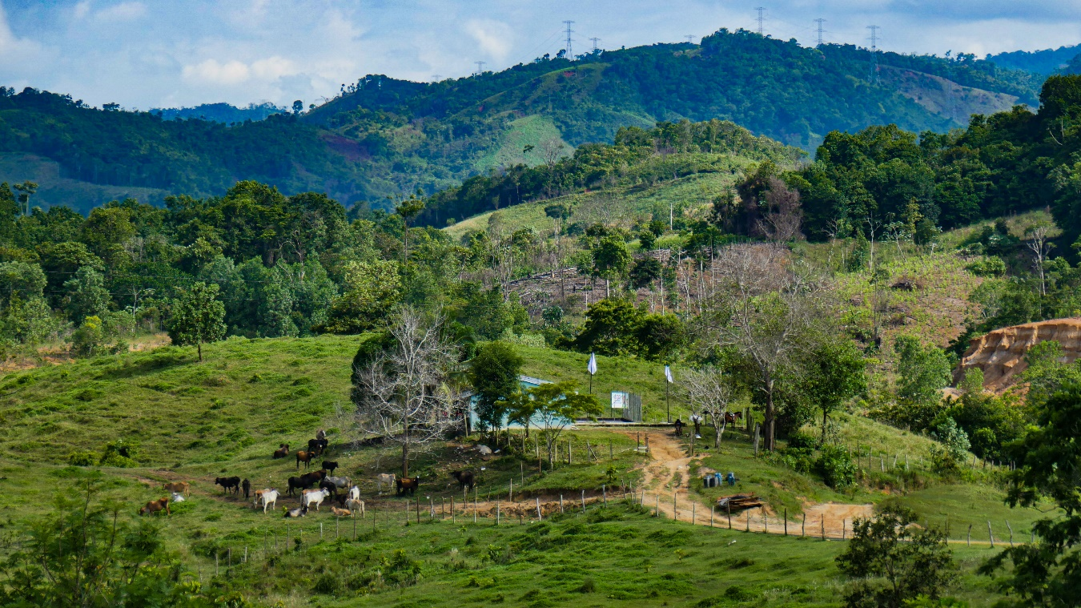
Refugios Humanitarios para defender la vida, vereda Buenos Aires Bajo, Tarazá 2023
Círculos de la palabra
Durante las visitas se realizaron 12 círculos de la palabra, que tenían por propósito “profundizar la información sobre las estrategias de protección y autoprotección planeadas y ejecutadas por las comunidades étnicas y organizaciones campesinas, y los resultados que han obtenido, reconociendo las prácticas individuales y colectivas, las motivaciones y las lecciones aprendidas”.
Con las organizaciones campesinas se realizaron tres encuentros; con el pueblo Senú (Cáceres el Bagre) y Embera se desarrollaron 9 espacios. En cada circulo de la palabra se contó con participación de mujeres lideresas, mujeres guardia indígena y mujeres con cargos de autoridad política dentro de los resguardos.
Como resultado de este proceso se destaca:
1) en todos los círculos de la palabra se reflexionó sobre el cómo se ejecutan las estrategias de autoprotección dentro de las organizaciones dando lugar a evaluar de manera individual y colectiva el compromiso que se tiene con el protocolo de autoprotección con el que cuentan.
2) se conversó sobre el rol de las mujeres en los espacios organizativos, de guardia indígena y de autoridades en los resguardos, se destaca que las mujeres han venido ganando espacios y representación, pero persisten obstáculos y riesgos para el ejercicio de su liderazgo, por eso es un desafío lograr que muchas más mujeres de los territorios participen en las acciones organizativas y políticas, además de lograr avanzar en la lucha contra la discriminación y la violencia patriarcal.
3) se valora positivamente la existencia de la guardia indígena que no solo ha sido una estrategia para las comunidades étnicas, sino también para los territorios campesinos, además se resalta el trabajo que se viene haciendo con los semilleros de guardia, especialmente en la Comunidad Indígena Almendros 2 donde se evidencia una apropiación por parte de niños, niñas y adolescentes por la guardia indígena. Sobre todo en contextos donde la población es más vulnerable para el reclutamiento, uso y utilización por parte de los grupos armados, son adolescentes y jóvenes.
4) para lograr permanecer en el territorio, ejercer su liderazgo y construir paz territorial, ha sido necesario articularse con otras organizaciones y procesos, se destaca el Proceso Social de Garantías, como un espacio que ha permitido autoprotección para los líderes y lideresas y para generar interlocución con el Estado colombiano.
Creación de contenidos para las creaciones multimediales
Uno de los desafíos interesantes de la investigación, es lo concerniente a la creación artística, por ello se desarrolló tres ejercicios que combinaron lo sonoro, el arte gráfico, lo escrito y lo audiovisual; implementando técnicas cartográficas, collage, cadáver exquisito (juegos de palabras e imágenes), registro fotográfico y sonoro, ejercicios testimoniales y videos paisajísticos, a fin de disponer con información suficiente para la creación de una herramienta multimedia que recopile las memorias, la experiencia y acumulados de protección y autoprotección desde diversos formatos.
Es así como se hizo dos recorridos en el municipio de Tarazá, donde ASOCBAC compartió en conjunto con las comunidades de la vereda la Unión y de Buenos Aires Bajo, la estrategia de Refugios Humanitarios, allí se grabaron estas dos experiencias que impulsaron en el territorio para resguardar la vida de las comunidades, además se grabaron testimonios de líderes y lideresas.
Por su parte en el municipio de Cáceres con las Comunidades Indígenas Senú y Embera, se hizo visita a uno de los resguardos, donde en conjunto con autoridades étnicas y espirituales a través de un proceso de armonización guiado, se pudo reconocer los elementos físicos, de la naturaleza, simbólicos y espirituales que usan las comunidades para autoprotegerse de las violencias armadas que subsisten en el municipio.
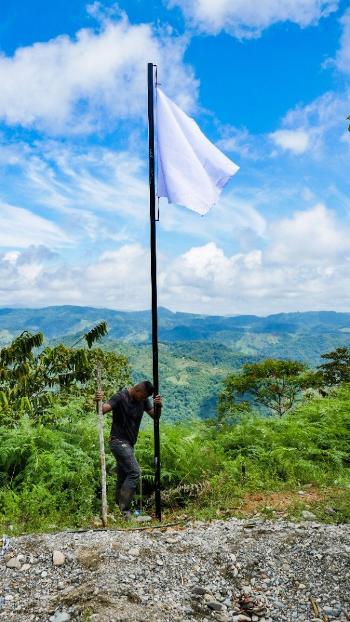
Instalación de banderas blancas, por parte de ASOCBAC vereda la Unión, Tarazá 2023
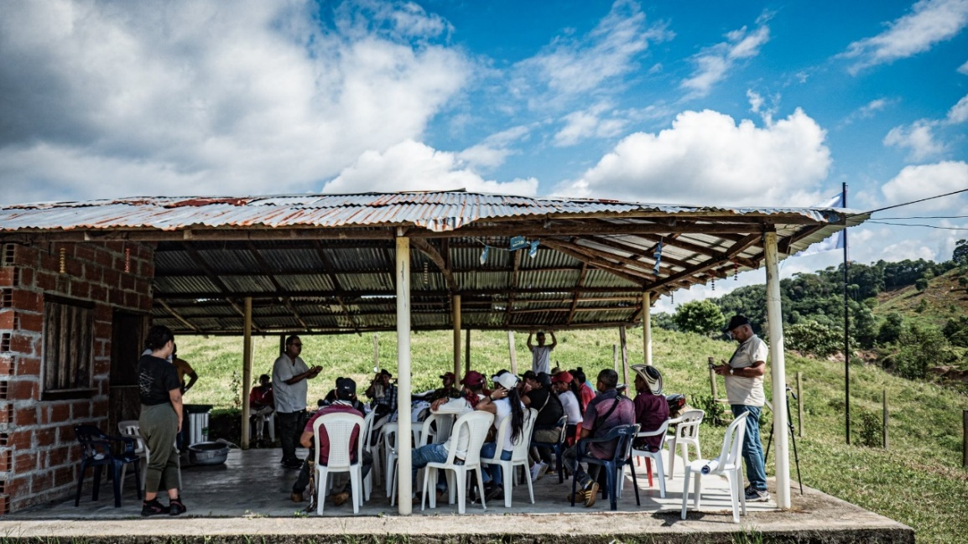

Re-conociendo la estrategia de ASOCBAC, sobre Refugios Humanitarios para defender la vida, vereda Buenos Aires Bajo, Tarazá 2023
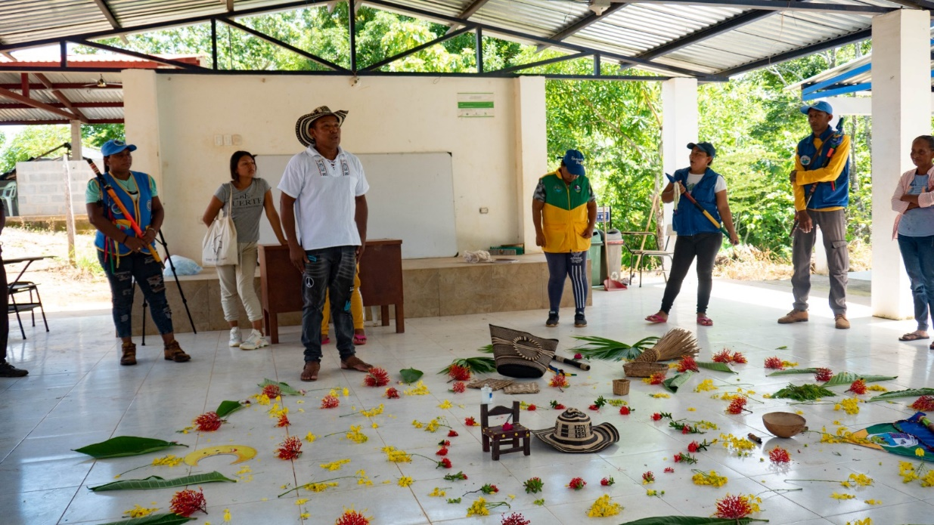
Espacio de armonización espiritual en Puerto Bélgica, Cáceres con Comunidades Indígenas Senú y Embera 2023
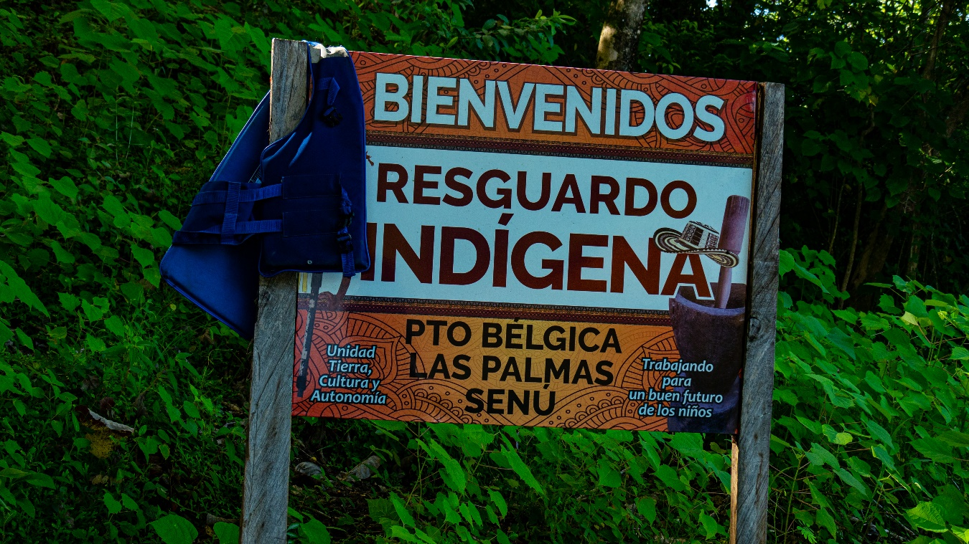
Recorrido territorial en Puerto Bélgica, Cáceres con Comunidades Indígenas Senú y Embera. 2023
De igual manera se hizo dos visitas al municipio de El Bagre, donde se recorrió con la Comunidad Almendros 2, su resguardo acompañándolos, en la instalación de banderas blancas como símbolo de paz y estrategia de demarcación del territorio para que los actores armados legales e ilegales no entren.
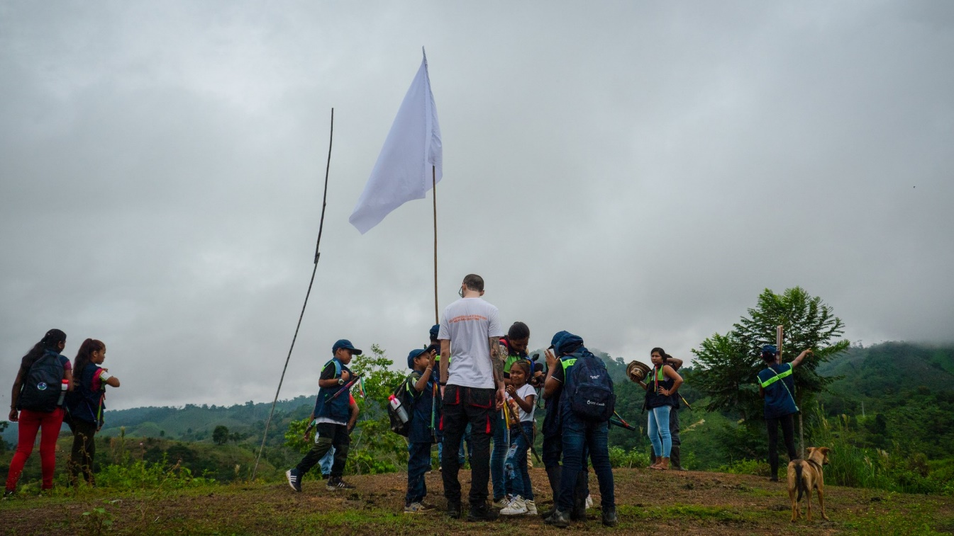
Instalación de banderas blancas, por parte de la guardia indígena de la Comunidad Almendros 2, El Bagre 2023
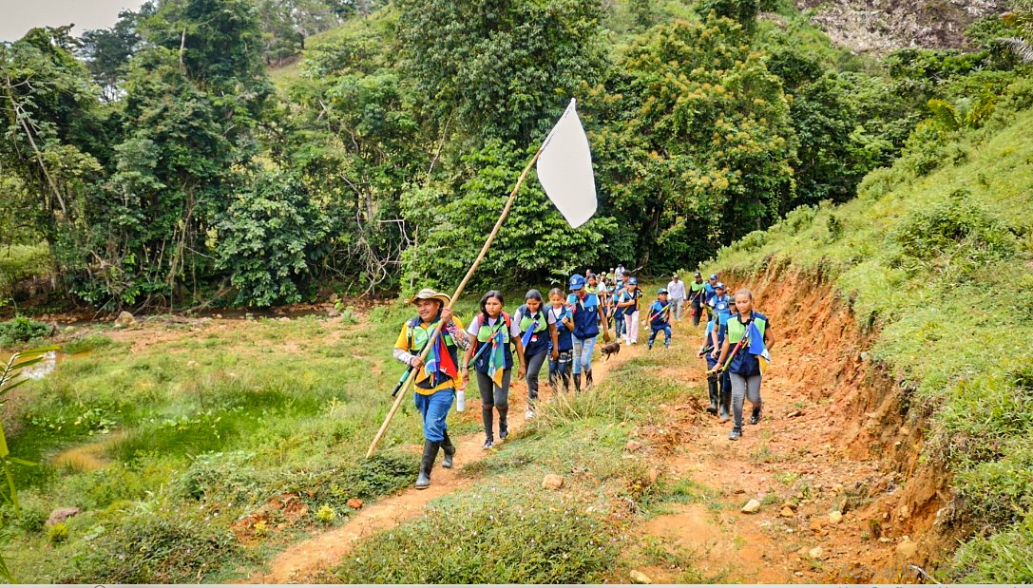
Instalación de banderas blancas, por parte de la guardia indígena de la Comunidad Almendros 2, El Bagre 2023
Así mismo se registró el trabajo de la guardia indígena, logrando documentar su proceso como mecanismo de autoprotección de la comunidad, pero también de compartir expectativas frente al futuro del territorio. En esta visita también se logró trabajar con el grupo de mujeres de la comunidad quien compartió su experiencia organizativa a través de grabaciones colectivas.
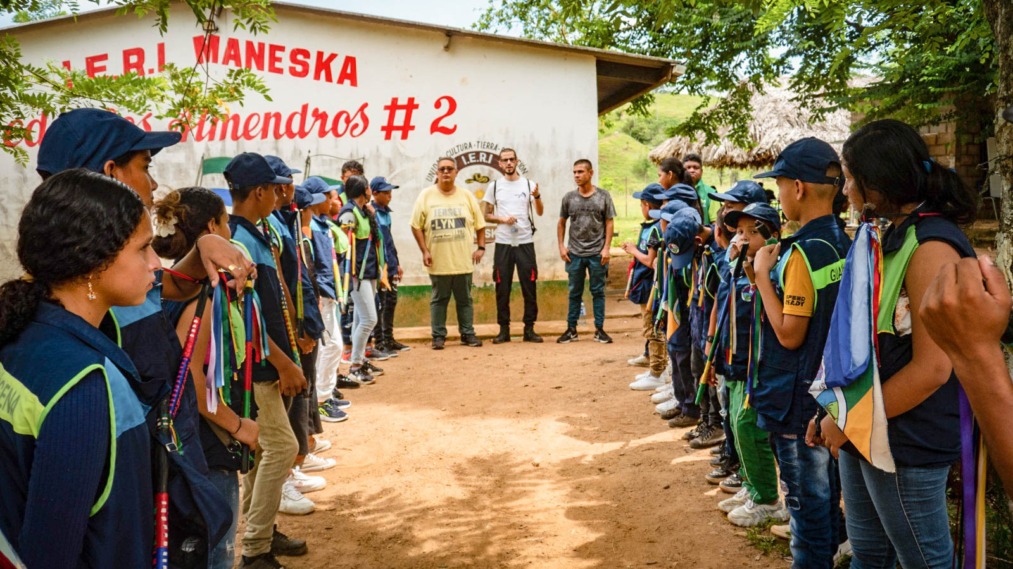
Re-conociendo la guardia indígena como mecanismo de autoprotección de la vida y el territorio, Comunidad Indígena Los Almendros 2, El Bagre 2023
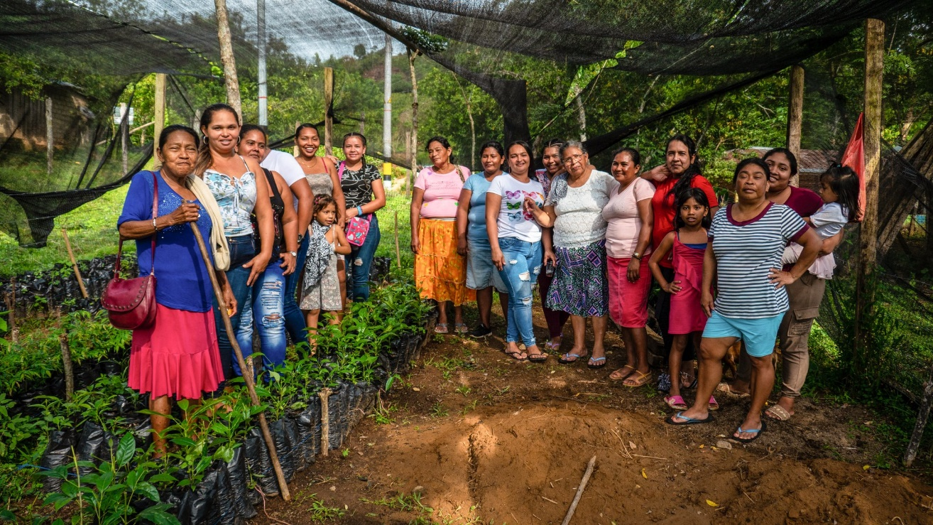
Grupo de mujeres de la Comunidad Indígena Almendros 2, El Bagre 2023
En la segunda ida se documentó la estrategia del Refugio Humanitario como un lugar común que ha servido para que pobladores indígenas y campesinos se refugien en los momentos de combates de actores armados o en otras situaciones de riesgo.
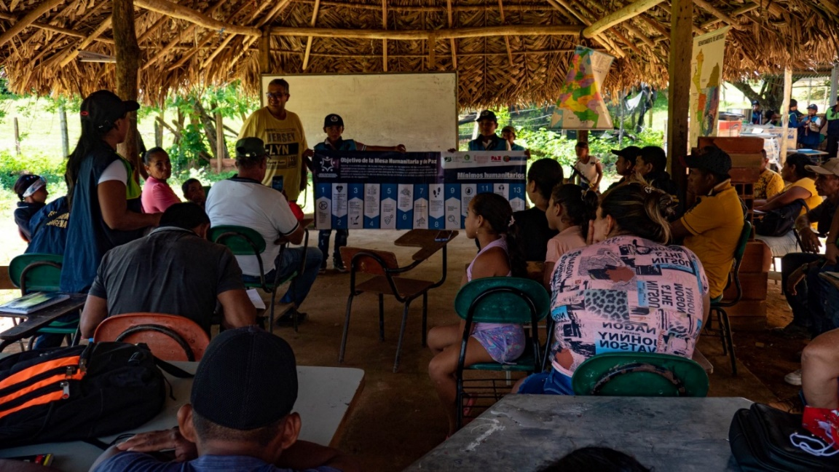
Re-conociendo la estrategia de Refugios Humanitarios para defender la vida, Comunidad Indígena Los Almendros 2, El Bagre 2023
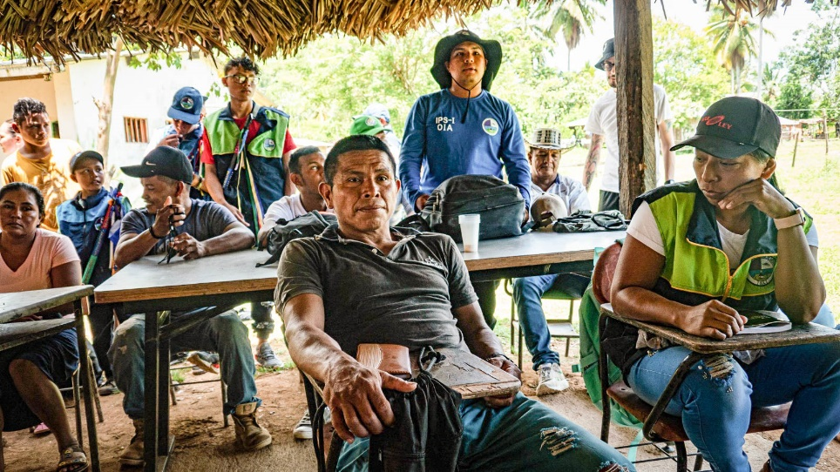
Re-conociendo la estrategia de Refugios Humanitarios para defender la vida, Comunidad Indígena Los Almendros 2, El Bagre 2023

Para el mes de agosto se espera realizar las entrevistas a funcionarias/os del Estado que tienen el deber constitucional de proteger a los líderes y lideresas y las comunidades, además de finalizar con el tema de creaciones artísticas con el Proceso Social de Garantías.

Investigadores. Astrid Torres, Eberhar Cano y Winston Gallego. En la creación de piezas fotografías y audiovisuales: Juan Esteban Prado

